**ชีวิตที่เรียนรู้...ของครูเพลิน**

***ชื่อ*** *วุฒิพงศ์ งามประเสริฐสุข* ***หน่วยวิชา*** *แสนภาษา* ***ช่วงชั้น*** *๒* ***ชั้น*** *๖*

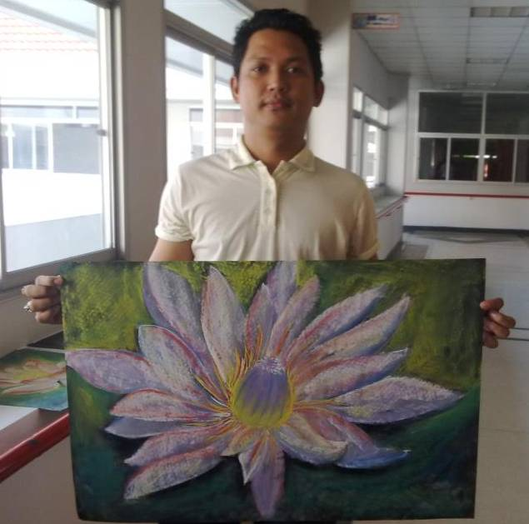

**กิจกรรมที่ก่อให้เกิดการเรียนรู้มากที่สุดในภาคเรียนจิตตะ – วิมังสาคือ**

***“กิจกรรมการออกแบบและสร้างสรรค์หน้ากากเปเปอร์มาเช่ จากการสร้างสรรค์งานประติมากรรมนูนสูง-ต่ำ”***

โดยเทอมวิมังสานี้ได้มีการสอนนักเรียนชั้น๖ เรื่องการเรียนเกี่ยวกับรูปทรง งานสามมิติประติมากรรม นูนสูง - นูนต่ำ และประติมากรรมลอยตัว เพื่อให้นักเรียนได้นำความรู้ที่ได้เรียนมา นำมาใช้จริง โดยใช้ มิติ รูปทรง การจัดองค์ประกอบระยะใกล้ระยะไกล กิจกรรมนี้มีแนวคิดที่ต้องการให้นักเรียนรู้จักประโยชน์ของดินน้ำมัน และกระดาษหนังสือพิมพ์

ในการทำกิจกรรม ครูคุยกับนักเรียนถึงวัตถุประสงค์ในการทำงานประติมากรรมนูนสูง-นูนต่ำ และเปเปอร์มาเช่ จากวัสดุเหลือใช้ที่อยู่รอบๆตนเอง และอยู่ในโรงรีไซเคิลของโรงเรียน โดยครูจัดลำดับการเรียนรู้ดังนี้

1. ให้นักเรียนคิดว่าวัสดุใดที่สามารถนำมาใช้งานได้บ้าง โดยเริ่มจากการออกแบบเป็นรูปภาพเสียก่อน โดยครูออกแบบให้ดูเป็นตัวอย่าง พร้อมทั้งสาธิตวิธีการทำให้นักเรียนได้ดู
2. ครูแนะนำวัสดุอุปกรณ์ที่น่าจะนำมาใช้ให้เกิดประโยชน์ได้จริง และหาได้ง่าย เช่น หนังสือพิมพ์
3. ครูบอกถึงแหล่งและสถานที่ที่นักเรียนสามารถหาของมาทำอุปกรณ์เปเปอร์มาเช่ได้

ในการเรียนรู้เรื่องการสร้างสรรค์งานประติมากรรม นูนสูง-นูนต่ำ ประติมากรรมลอยตัว และศิลปะงานเปเปอร์มาเช่ ครูต้องสร้างความรู้ต่าง ๆ ( met before) เพื่อให้นักเรียนนำความรู้เหล่านั้นมาใช้ในการออกแบบ และสร้างสรรค์ผลงาน ดังนี้

* ความรู้เกี่ยวกับการตัดกล่องและพับกล่องให้เป็นรูปทรงต่างๆ การนำหนังสือพิมพ์มาประติดทับไปในต้นแบบที่เป็นงานปั้นประติมากรรมนูนสูง-นูนต่ำ เพื่อนำมาทำหน้ากาก
* การทำความรู้จักกับส่วนผสมของสี ว่าแม่สีชนิดไหนนำมาใช้ได้ดี การผสมสี ใช้สีอะไรบ้าง สีใดเป็นแม่สี สีไหนนำมาใช้รองพื้นก่อนลงมือวาดเขียนหน้ากาก เพื่อตกแต่งให้เกิดลวดลายต่างๆ

**ประเด็นที่ได้เรียนรู้**

* ในมุมของเด็ก ๆ
* เด็ก ๆ เห็นถึงประโยชน์ของวัสดุเหลือใช้ ทั้งกล่องหรือลังกระดาษเปล่า กระดาษหนังสือพิมพ์และวัสดุเหลือใช้อื่นๆอีกมากมาย
* ในการเรียนครูให้เด็กๆลองสังเกตถึงลักษณะของวัสดุเหลือใช้ต่างๆ ทั้งขนาดและรูปทรง เพื่อที่จะเลือกนำมาใช้งานให้เหมาะสมกับเนื้องานจริง
* นักเรียนสามารถประยุกต์ความรู้ที่ได้เรียนในครั้งนี้มาใช้ในการสร้างสรรค์งานประติมากรรมนูนสูง –นูนต่ำ ประติมากรรมลอยตัวชนิดต่างๆ ที่ทำจากวัสดุเหลือใช้ นำมาใช้งานได้จริง
* เด็ก ๆ เกิดความภูมิใจและกระตือรือร้นในการเรียนรู้มากขึ้น เด็กบางคนที่อาจจะไม่มีบทบาทที่โดดเด่นในการเรียนก่อนหน้านี้ ในกิจกรรมและการใช้ทักษะนี้พวกเขาสามารถทำได้และแสดงบทบาทด้วยความมั่นใจมากขึ้น
* ในมุมของครู
* ครูได้ความรู้มากขึ้นเกี่ยวกับการสร้างแรงจูงใจ หรือแรงบันดาลใจให้เด็กๆและการวางแผน ออกแบบ ว่าจะนำอุปกรณ์ชนิดใด วัสดุชนิดใด มาใช้งานในส่วนไหนให้เกิดประสิทธิภาพสูงสุดและทำให้เด็กๆสนุกที่จะเรียนรู้สิ่งใหม่ๆ
* ครูเกิดการเรียนรู้ในการแก้ปัญหาและต้องรอบคอบมากขึ้น ทั้งนี้ในกระบวนการเรียนการสอนกิจกรรมนี้ในช่วงแรกของการทำกิจกรรมที่นักเรียนยังไม่มีทักษะในการออกแบบ วัสดุที่เป็นกล่องพับ รูปลักษณะของหุ่นที่จะนำมาทำ จึงต้องหารูปภาพ และรูปแบบที่เด็กเข้าใจง่าย โดยมีการร่างรูปภาพและปั้นผลงานให้นักเรียน มองเห็นรูปร่างหน้าตาว่าเป็นอย่างไร เพื่อให้นักเรียนจิตนาการตามแล้วจึงคิดสร้างสรรค์ออกแบบผลงานออกมาตามความคิดของตนเอง
* ครูรู้สึกภูมิใจและสนุกกับการเรียนการสอน เนื่องจากนักเรียนให้ความสนใจและสามารถทำผลงานออกมาได้สวยงาม สมจริง เด็กนักเรียนคนที่ทำงานเสร็จคอยช่วยเหลือเพื่อนๆ ด้วยความเต็มใจและสนุกสนาน เพื่อให้ผลงานสำเร็จลุล่วงถึงจุดหมายให้ได้

ในการทำกิจกรรมครั้งนี้ครูได้เห็นผลงานเป็นรูปธรรม และนำมาใช้งานได้จริง ทำให้รู้สึกว่าครูเองต้องปรับปรุงในส่วนที่ผิดพลาดให้ดียิ่งๆขึ้นไป และการจัดการแบ่งเวลาและหน้าที่ของเด็กนักเรียนให้ดีขึ้นกว่านี้ เพื่อเป็นการพัฒนาศักยภาพของตัวครูเองและตัวเด็กนักเรียนด้วยในเวลาเดียวกัน

**ปัจจัยที่นำไปสู่ความสำเร็จ** คือ

1. การมีอุปกรณ์ เครื่องมือที่เพียงพอสำหรับการเรียนรู้ดินน้ำมัน ปูนปลาสเตอร์ เครื่องมือปั้น
2. การวางลำดับกิจกรรมเป็นขั้นตอนจากง่ายไปยาก และชัดเจนและ met before ที่เด็กควรมี ทำให้นักเรียนสามารถติดตามทำความเข้าใจได้พร้อม ๆ กันและสามารถใช้ได้ชำนาญขึ้นเรื่อย ๆ
3. กิจกรรมเน้นให้นักเรียนได้ปฏิบัติจริงและโจทย์ที่ท้าทายพอที่จะให้เด็กแก้ปัญหาได้ด้วยตนเอง ทำให้นักเรียนอยากที่จะทำกิจกรรมนี้และให้ความร่วมมือดี

**สิ่งที่จะนำไปพัฒนาต่อ** คือ

1. การที่ครูต้องมีอุปกรณ์ และเตรียมเครื่องมือที่เพียงพอสำหรับการเรียนรู้ อุปกรณ์ในการหล่อแบบเพิ่มให้มากขึ้นเพื่อให้ความสะดวกในการสร้างสรรค์ผลงานของเด็กนักเรียน
2. การจดบันทึกและการออกแบบชิ้นงาน เพื่อช่วยให้นักเรียนได้รับความรู้ใหม่ๆ ที่ทันสมัยและการประยุกต์ใช้สิ่งต่างๆรอบตัว เพื่อให้เกิดประโยชน์กับตนเองและสังคมในอนาคต
3. การแลกเปลี่ยนความรู้เกี่ยวกับการสร้างสรรค์ผลงานของ นักเรียนแต่ ละห้อง ว่าใช้วิธีการใด ใช้วัสดุแบบไหนและใช้งบประมาณมากน้อยเพียงใดในการสร้างสรรค์ผลงานชิ้นดังกว่า เป็นการเพิ่มพูนความรู้ให้แก่กันและกัน ด้วยความเพลิดเพลินและสนุกสนาน และไม่เครียดจนเกินไป

ดินน้ำมัน